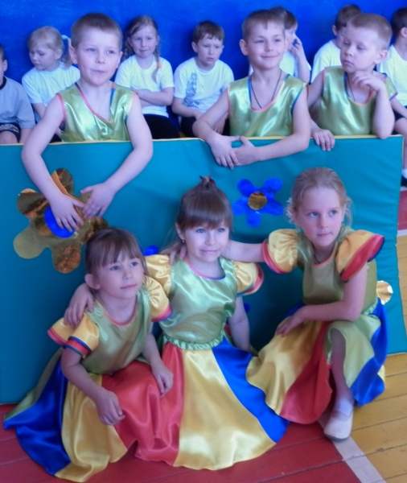
- это курс учебных занятий, который включает в себя: обучение основным танцевальным шагам; формирование правильной осанки; изучение хореографических позиций ног и рук; всестороннее, гармоническое развитие форм тела и функций организма ребенка; усвоение важных музыкально-двигательных умений и навыков; развитие координационных способностей и гибкости, а также постоянная постановка танцевальных композиций. Хореография проводится с целью воспитания у детей чувства ритма, музыкальности, пластичности и выразительности движений.

Какую одежду лучше покупать ребенку для занятий танцами?
Лучше всего обычные хлопчатобумажные вещи: майки, шорты, купальники и юбочки для девочек. Из обуви — чешки. Обязательно закалывать волосы, чтобы они не мешали, не отвлекали и чтобы шея ребенка не потела.
Как лучше выстроить рацион питания ребенка, который занимается танцами? Ведь такие занятия — дополнительная нагрузка на детский организм.
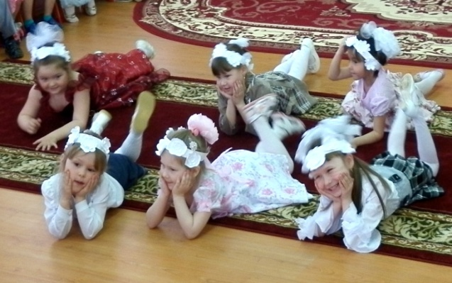
Питание ребенка обязательно должно быть систематичным. Каких-то строгих ограничений здесь нет. Лучше всего покормить ребенка за час до начала занятий и после них, когда он вернется домой. Обычно на танцах дети тратят много энергии, поэтому не стоит ограничивать ребенка в приеме пищи. Дети съедят столько, сколько требует их организм. В 4–5 лет у ребенка наступает период, когда происходит «растяжка» тела. Желательно в это время включит в рацион творог, кефир и сыр, отчего малыш будет лучше РАСТИ.
С какого возраста лучше всего отдавать ребенка на танцы?
Оптимальный возраст, в котором лучше всего начать обучение ребенка танцам - это пять лет. В это время ребенок легко ориентируется, где лево и право, владеет собственным телом. А главное, что ему будет понятно то, что объясняет педагог по хореографии.

КРЕПКОЕ ЗДОРОВЬЕ, СТРОЙНЫЙ СИЛУЭТ
С точки зрения медицины, нагрузки на организм во время занятий танцами дают оптимальную тренировку сердцу, сосудам, мышцам и суставам тела. Еще Поль Брэгг призывал правильно питаться, бегать трусцой и побольше танцевать. Потрясающе низкая травматичность занятий танцами позволяет допускать к занятиям и 4-5 летних детей, и пенсионеров.
ПРАВИЛЬНАЯ ОСАНКА
В наше время более половины современных людей имеют проблемы с позвоночником. Когда вы танцуете, у вас вырабатывается правильная осанка и это способствует оздоровлению позвоночника.
КРАСИВАЯ ПОХОДКА
Люди, которые умеют красиво ходить, видны издалека. На них хочется обернуться, на них хочется быть похожим. Если ваш ребенок научится танцевать, то уж красиво ходить он точно сможет.
ПСИХОЛОГИЧЕСКОЕ РАСКРЕПОЩЕНИЕ
Танцы делают человека более смелым и открытым. Ключевое слово, характеризующее поведение умеющего танцевать человека, это Свобода - Свобода движений, свобода общения, свобода мышления. Танцы избавляют от комплексов и стереотипов. Танцы помогают весело и интересно выживать в современном мире.
МУЗЫКАЛЬНОСТЬ И ЧУВСТВО РИТМА
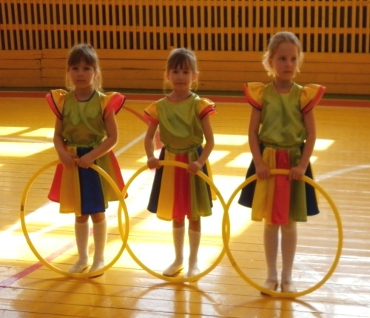
Регулярные занятия танцами научат вашего ребенка «слышать» музыку, разбираться в ней, отличать фокстрот от вальса, самбу от мамбы. Развивается чувство ритма, ритм станет частью жизни вашего ребенка. При малейших звуках музыки тело будет чувствовать потребность в ритмичном движении, начнет искать нужный настрой, угадывать в музыке танец.

